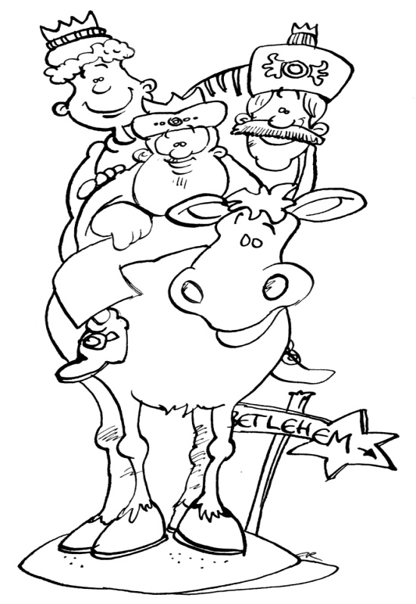
STERNSINGEN in der SÜDSTADT
Montag 6. Jänner 2020

Anmeldung per E-Mail, bis spätestens 23.12.2019:
andrea.hauer@pfarre-maria-enzersdorf.at
(Name, Telefonnummer, Adresse, Alter!, Begleitperson ja / nein)

Gewandausgabe: ab 15.12. an jedem Sonn- und Feiertag vor und nach den
11.00 Uhr Messen direkt in der Kirche (Säulengang Nähe Haupteingang)
PROBE i.d. KIRCHE: Sonntag 5.1.2020 von 16.00 – 17.00 Uhr. Die Gruppen üben gemeinsam alle Sternsingerlieder und machen gruppenweise ihre Generalprobe.
Danach üben die Kinder, die bei der Messe etwas lesen oder Theater spielen wollen, von 17.00 – ca. 18.30 Uhr. Bitte dafür bei Ingrid Jedlicka anmelden unter 0664 / 4775916.
Sternsingermesse: Sonntag 6.1.2020 um 11.00 Uhr in der Südstadtkirche
Am selben Tag ist um 10.00 Uhr Sternsinger-Chor-Probe. (Üben von allen Liedern bei der Sternsingermesse)
Treffpunkt für alle übrigen Könige um 10.30 Uhr im Pfarrheim (bitte die Jacken und Mäntel ausziehen, Königsgewänder anziehen – die Kirche ist geheizt!)
An die Messe anschließend gibt es ein gemeinsames Mittagessen für Sternsinger und Begleiter im Pfarrheim, danach ist die Sternsingeraktion.
Praktische Hinweise: Jacken und Mäntel mit abzippbaren Kapuzen oder am besten ohne Kapuze tragen, Hauben ohne „Bommel“

